**วิธีการติดตั้งฉบับสมบูรณ์**

1. ขั้นตอนการการติดตั้ง Arduino IDE และ การเลือก COM Port

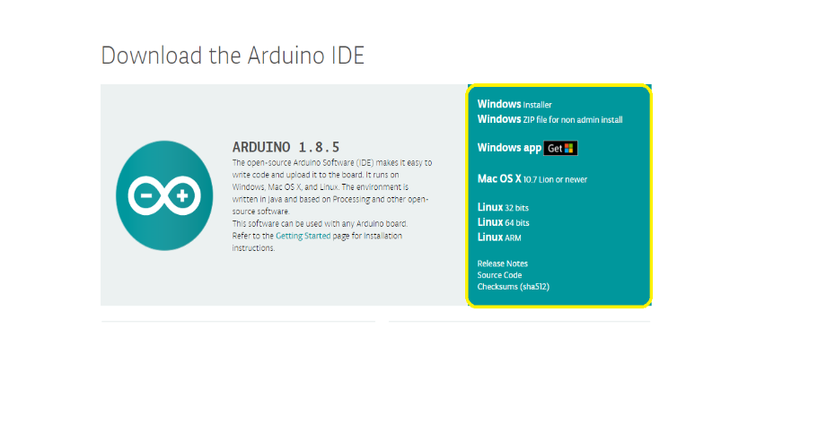1.1. ดาวน์โหลด ArduinoIDE จาก https://www.arduino.cc โดยคลิกที่เมนู SOFTWARE เลือกระบบปฏิบัติการของเครื่องคอมพิวเตอร์ที่ท่านจะใช้ในการเขียนโปรแกรม Arduino

1.2. กด JUST DOWNLOAD (หากต้องการร่วมบริจาคช่วยการพัฒนา Arduino Software สามารถกด CONTRIBUTE & DOWNLOAD)

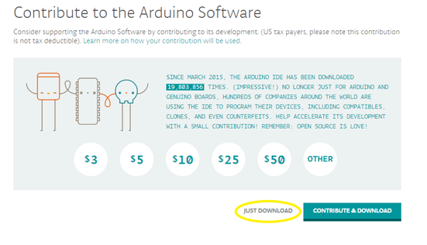

1.3. บันทึกไฟล์ติดตั้งโปรแกรมไปยังโฟลเดอร์ที่ต้องการและทำการติดตั้ง เมื่อติดตั้งโปรแกรม Arduino IDE เสร็จสินให้ทำการเข้าโปรแกรมหน้าต่างโปรแกรม Arduino จะปรากฏขึ้น ดังรูป

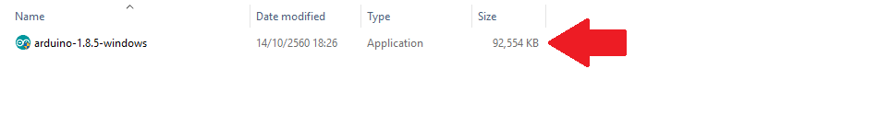

1.4. ในหน้าต่างโปรแกรม Arduino ให้คลิกไปที่เมนู Tools -> Board -> Arduino/Genuino Uno

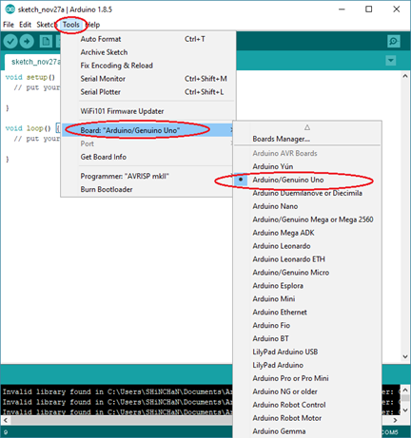

1.5. เลือก COM Port ที่เชื่อมต่อกับ Arduino

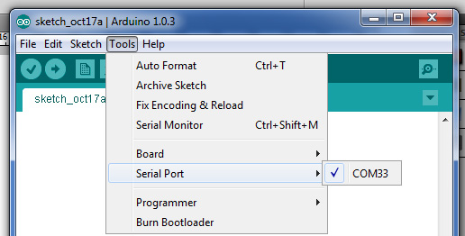

2. ขั้นตอนการการติดตั้ง Library

2.1 นำไฟล์ library ที่อยู่ในแผ่นคัดลอกไปยัง

C:\Users\(PC Name) \Documents\Arduino\libraries

3. ทำการ Up Load File Aduino_1 ให้ Arduino ตัวที่ 1 และ ทำการ Up Load File Aduino_2 ให้ Arduino ตัวที่ 2

4. แก้ไขไฟล์ Aduino_1 ทำการตั้งค่า ssid และ password ให้ตรงกับ Wi-Fi เพื่อเชื่อมต่อ



5. การติดต่อใช้งาน Firebase

ทำการสร้างโปรเจคของ Firebase บน Console ให้เรียบร้อย

เมื่อสร้างเสร็จแล้วให้เก็บ Host Name ของโปรเจคนั้นๆไว้ด้วย เพราะจะต้องใช้ในโค้ด ซึ่ง Host Name ไม่จำเป็นต้องมี https:// กับ / ปิดท้าย

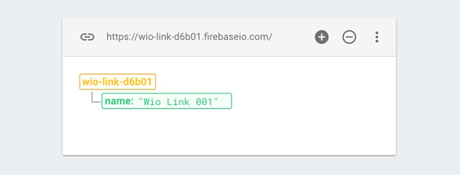

โปรเจคของเจ้าของตั้งชื่อว่า Wio Link โดยมี Host Name เป็น wio-link-d6bxx.firebaseio.com

และในโปรเจคจะต้องสร้าง Token หรือ Secret Key ขึ้นมาเพื่อให้ Wio Link สามารถเข้าไปใช้งาน Database ของ Firebase ได้

เข้าไปในหน้าโปรเจคแล้วกดปุ่ม Settings (ปุ่มรูปเฟือง) > Project Settings

จากนั้นเลือกไปที่ Service Accounts > Database Secret

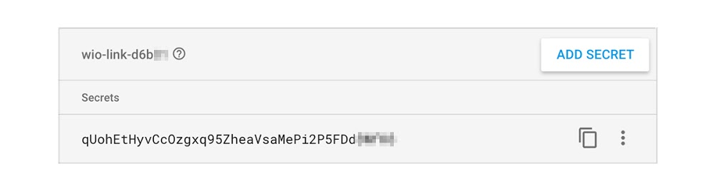

นำรหัสที่อยู่ตรงฐานข้อมูลและข้อมูลลับนำไปแก้ไขที่ Code Arduino ตัวที่ 1

นำชื่อฐานข้อมูลไปไว้ในส่วนของ

#define FIREBASE_HOST "ชื่อฐานข้อมูล"

นำชื่อฐานข้อมูลไปไว้ในส่วนของ

#define FIREBASE_KEY "ข้อมูลลับ"

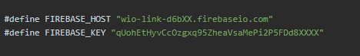

แล้วทำการ Up Load ไฟล์ที่แก้ไขเสร็จสินลง Arduino ตัวที่ 1